ДОВІДКА
про Конотопський дошкільний навчальний заклад (ясла-садок) №8 «Волошка»
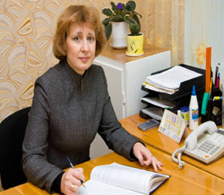Завідувач: Топчієва Людмила Анатоліївна, вік 48 років, призначена на посаду у 2006 році.
Нагороди : Грамоти управління освіти і науки Сумської обласної державної адміністрації 2008р., 2009р., 2013р.; Грамота відділу освіти Конотопської міської ради 2010р.
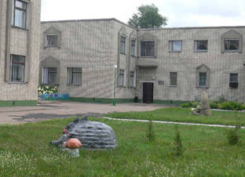13 лютого 1978 року відкрилися двері нового дитячого садка «Васильок» . У 1985 році був введений в дію ще один корпус, де зараз і знаходиться ДНЗ №8 «Волошка». Дошкільний заклад був атестований у 2008 році, рівень освітньої діяльності – «високий».
У ДНЗ функціонують 11 груп, з яких 2 групи ясельного віку, та 2 групи компенсуючого типу(логопедичні), в яких виховується 295 малюків, середня наповнюваність груп – 27 дітей.
Дитячий заклад укомплектований педагогічними кадрами (31 педагог), та обслуговуючим персоналом (29 чоловік) на 100%, працюючих педагогів пенсіонерів немає.
Вихователь, Дробязко Лариса Олексіївна, зайняла почесне ІІІ місце на конкурсі «Вихователь року 2013»,а також творчий доробок педагога , конспект заняття «Наше місто – наш дім, дуже гарно жити в нім» прийнято до друку і розміщено в часопису «Бібліотека вихователя дитячого садка».
Під час проведення міського конкурсу - огляду логопедичних кабінетів серед дошкільних навчальних закладів, журі відмітило високий рівень підготовки та якість оформлення матеріалів щодо оформлення та оснащення логопедичних кабінетів, та відзначило 1 місцем – вчителя-логопеда Сабадаху Аллу Вікторівну.
Для всебічного розвитку дітей в дошкільному закладі функціонують навчальні кімнати: «Сенсорна кімната», «Кімната ОБЖД», музей«Ляльки»,
музей « Світлиця», художня студія «Маленькі художники», хореографічна зала, музична зала, спортивна зала, 2 логопедичних кабінети.
Технічне оснащення закладу: комп’ютер, ноутбук, принтер, телевізор, DVD, музичний центр(2), магнітофон (12).
Пріоритетним напрямком дошкільного закладу є фізкультурно-оздоровча робота.
Вихованці дошкільного закладу є активними учасниками міських конкурсів.

